ГОСУДАРСТВЕННОЕ ОБРАЗОВАТЕЛЬНОЕ ПРОФЕССИОНАЛЬНОЕ ОБРАЗОВАТЕЛЬНОЕ УЧРЕЖДЕНИЕ
ЯМАЛО-НЕНЕЦКОГО АВТОНОМНОГО ОКРУГА
«НОВОУРЕНГОЙСКИЙ МНОГОПРОФИЛЬНЫЙ КОЛЛЕДЖ»

Инструкция
по мониторингу социальных сетей обучающихся (для педагогов)

Содержание
- Открытие страницы социальной сети «Вконтакте» 3
- Регистрация и вход в социальную сеть 4
- Поиск 8
- Поиск конкретной страницы 10

Открытие страницы социальной сети «Вконтакте»

Открыть любой браузер.
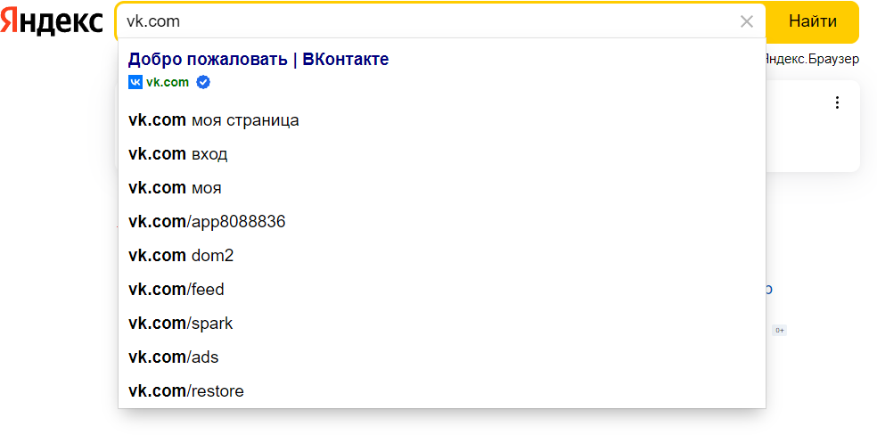
В поисковой строке набрать ссылку на сайт - vk.com и нажать кнопку «Найти».

Регистрация и вход в социальную сеть
При открытии страницы сайта Вас встретит окно с двумя кнопками «Войти» и
«Зарегистрироваться».
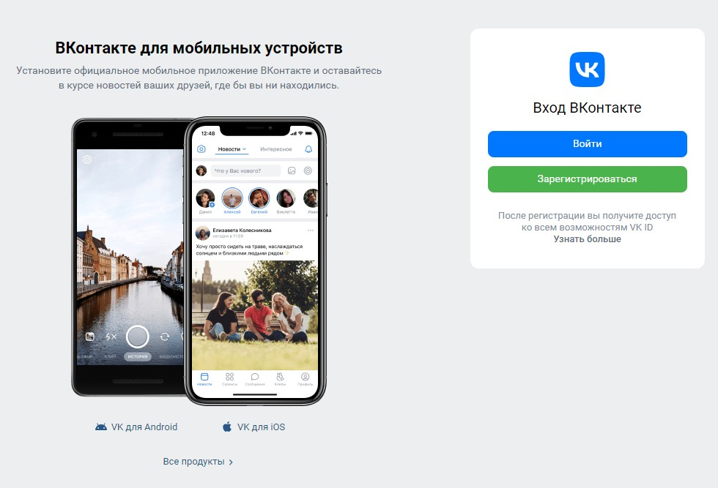

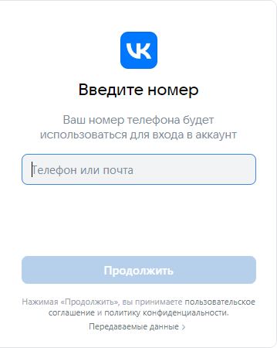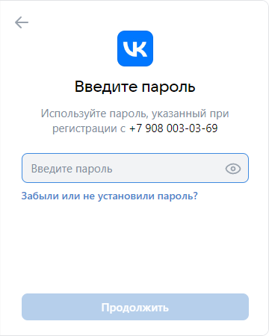Если у Вас уже есть аккаунт, нажать кнопку «Войти» и ввести свои данные для входа. После чего нажать кнопку «Продолжить».

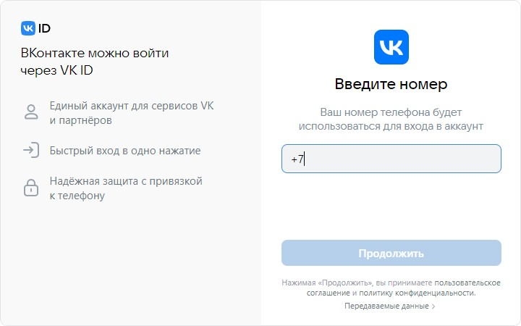
Если у Вас нет аккаунта, нажать кнопку «Зарегистрироваться». Ввести в появившейся строке свой номер телефона.
После ввода номера телефона нажать кнопку «Продолжить», затем Вам на телефон должно прийти SMS-сообщение с кодом для подтверждения, который Вы должны записать в поле «Код подтверждения» на странице. Или Вам позвонят, и нужно будет записать последние 4 цифры звонившего номера (Отвечать на звонок или перезванивать не нужно!).
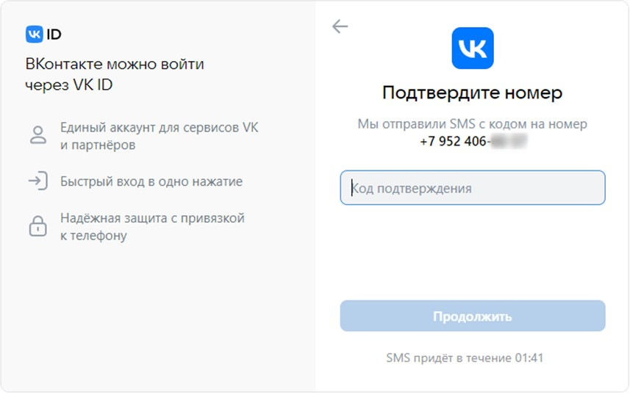
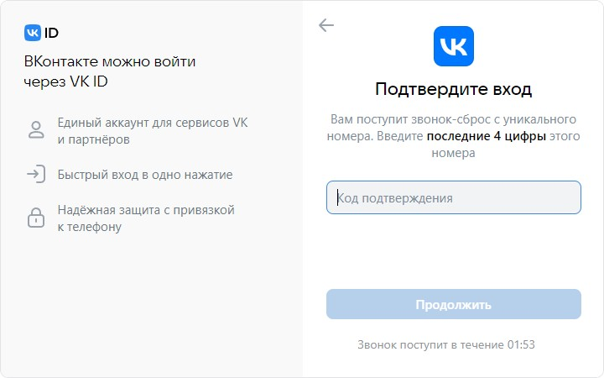

Нажать на кнопку «Продолжить», чтобы ввести свое имя, фамилию, дату рождения и пол.
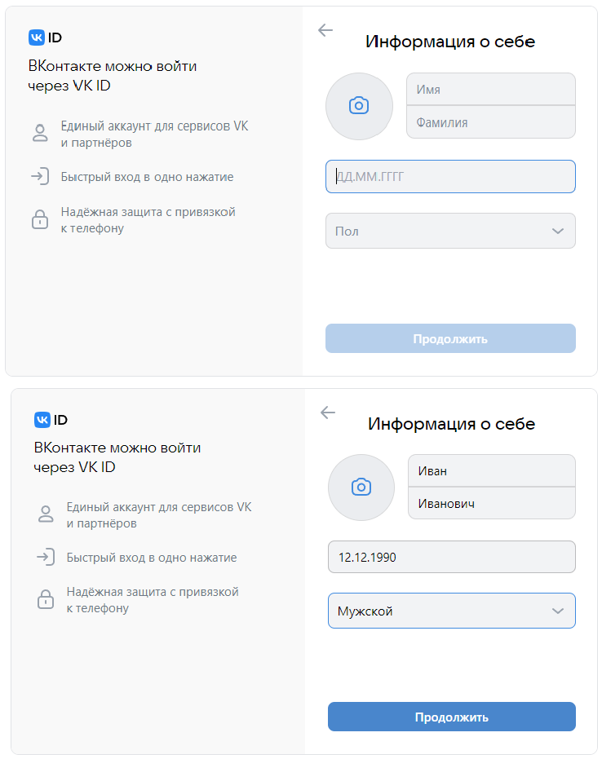

Нажав кнопку «Продолжить», завершить регистрацию своего аккаунта.
Перед Вами откроется окно с двумя кнопками, Вы можете еще раз нажать
«Продолжить» и дополнить регистрацию, добавив свою страну, город, место учебы, эл. почту и т.д.. Однако, полная регистрация не обязательна.
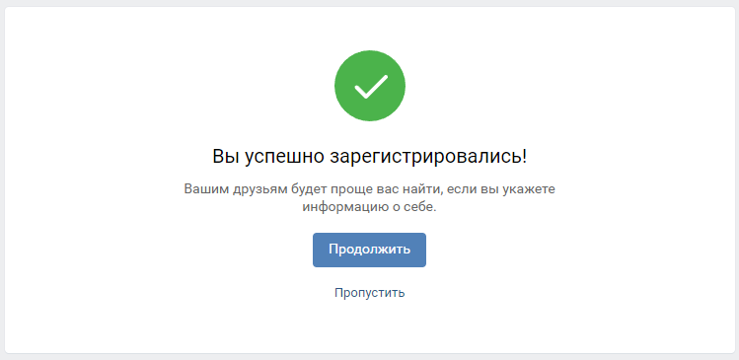

Поиск
После регистрации аккаунта перейти в раздел «Друзья» в левом столбце.
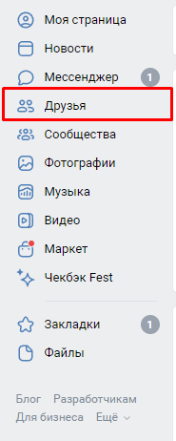

Нажать на кнопку «Найти друзей».
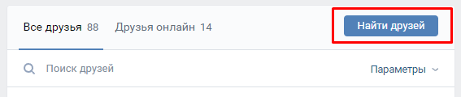

Нажать на кнопку «Расширенный поиск».
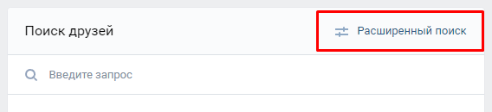

После чего у Вас откроются дополнительные параметры для поиска, где Вы можете указать страну, город, школу, возраст и пол. И по выбранным фильтрам сможете найти обучающегося.
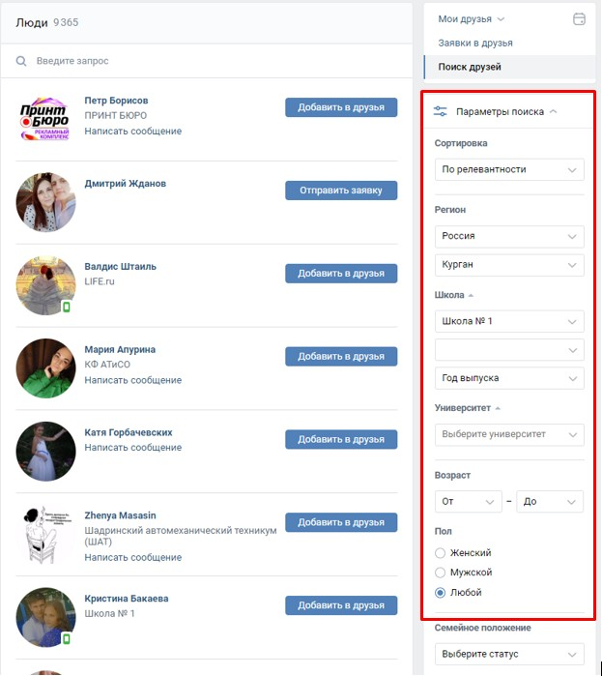

Поиск конкретной страницы
Если Вам нужен конкретный обучающийся - нажать на поисковую строку и ввести имя и фамилию искомого обучающегося.
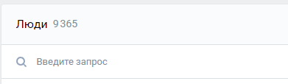
Однако, обучающийся может не указать свой город, школу, возраст или быть зарегистрированным под псевдонимом. Тогда его можно найти по страницам одноклассников/друзей.
Зайти в профиль обучающегося, нажав на его имя/фамилию.
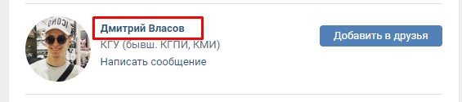

В профиле, нажав на раздел «Друзья», Вы увидите список друзей, где Вы, возможно, найдете искомого обучающегося.
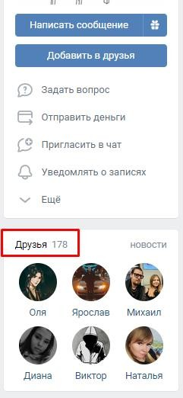
Если профиль у обучающегося закрыт, нажать кнопку «Добавить в друзья». Возможно, он примет заявку и его профиль станет для вас доступным.
